**项目简要**

目录

1、 项目结构 1

a. 工程图示例： 1

b. 编译路径说明： 2

c. 执行文件说明： 2

d. 工作目录说明： 2

2、 CollectorCore核心库 3

3、 KeywordCollector关键字采集器 3

a. 界面功能简介： 3

b. 功能简述： 4

4、 SnapshotCollector快照采集器 4

a. 界面功能预览： 4

b. 功能简述： 4

5、 SnapshotView快照预览审核工具 5

a. 界面功能预览： 5

b. 功能简述： 5

## 项目结构

### 工程图示例：

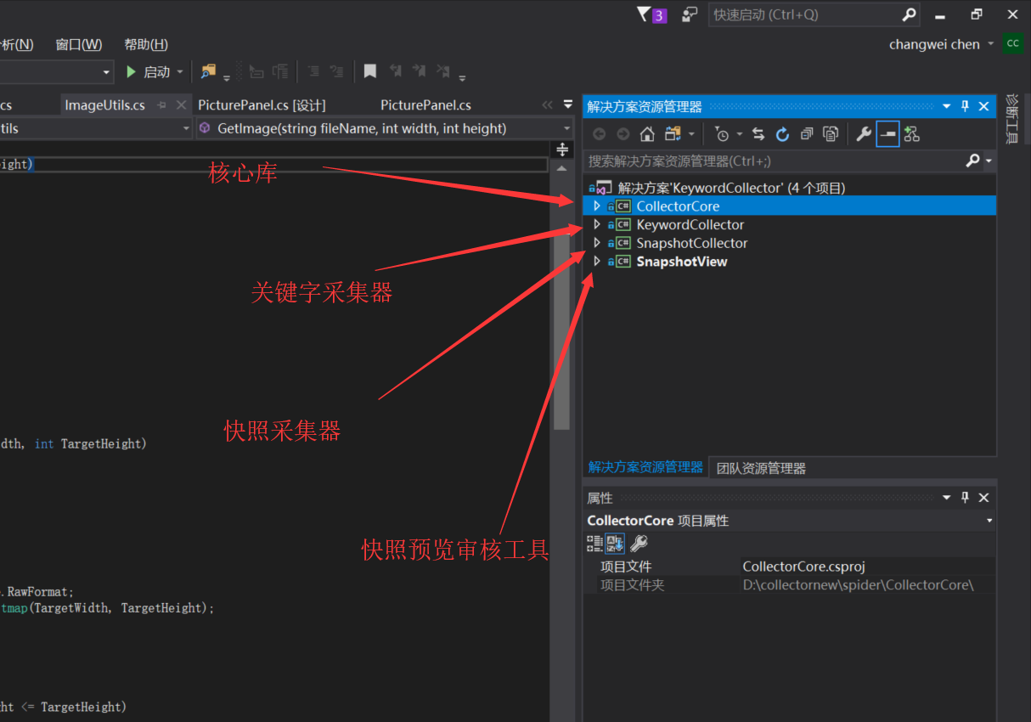

### 编译路径说明：

所有工程默认编译生成到..\bin\Debug\目录下，也就是解决方案根目录下。

### 执行文件说明：

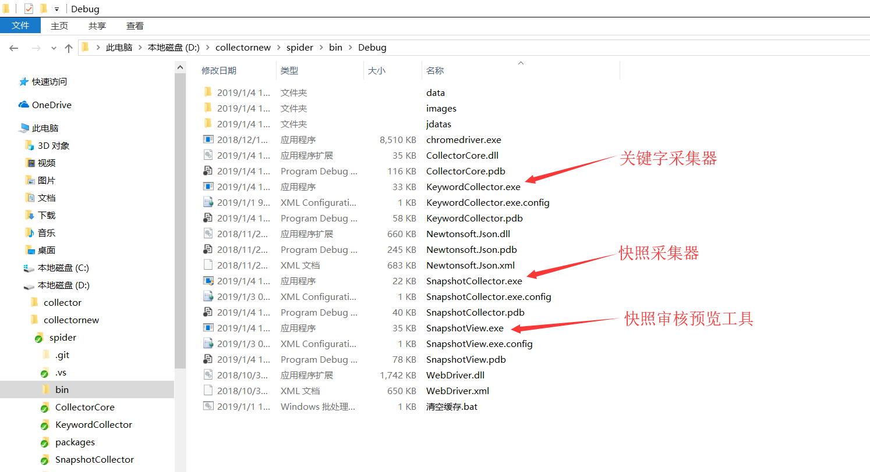

### 工作目录说明：

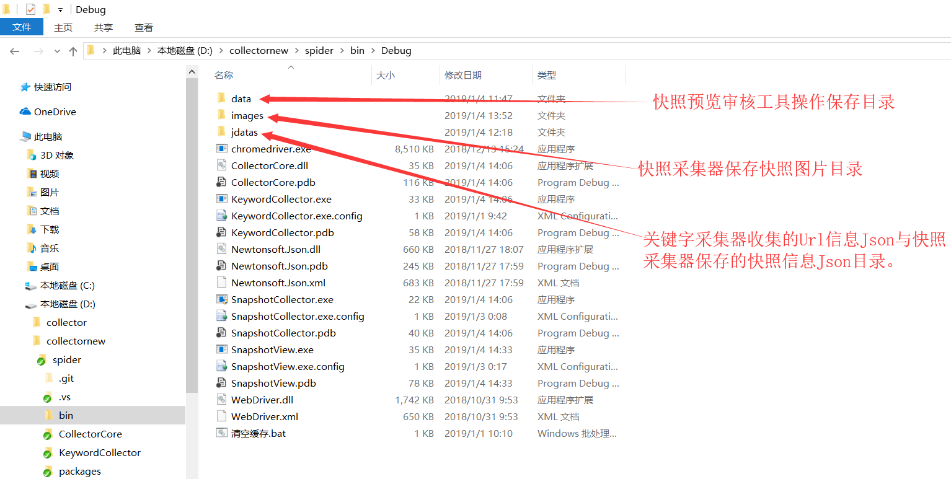

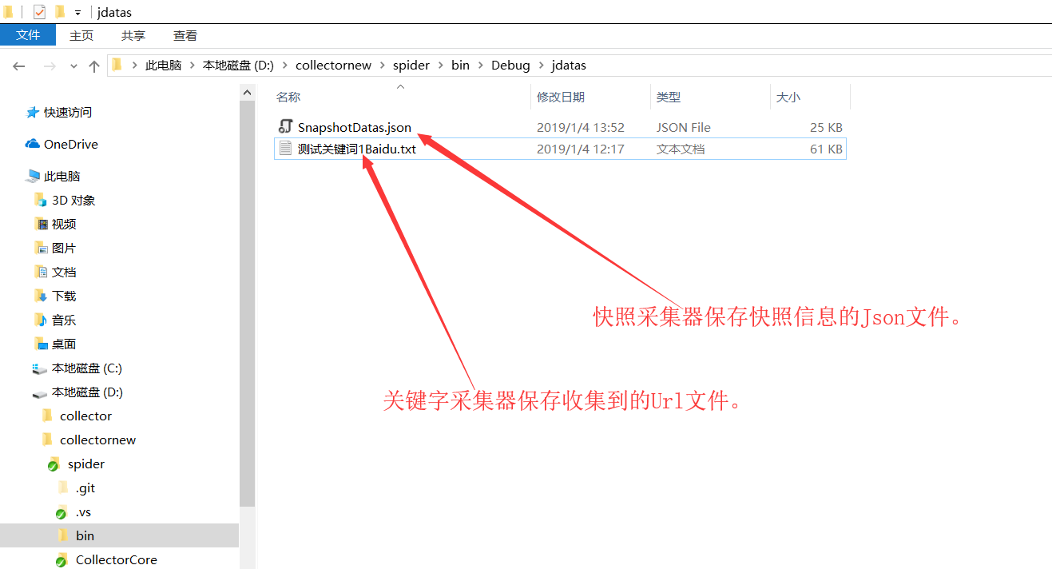

## CollectorCore核心库

项目核心代码库，包含搜索引擎页面爬虫、快照生成、文件数据库的核心块代码。

## KeywordCollector关键字采集器

### 界面功能简介：

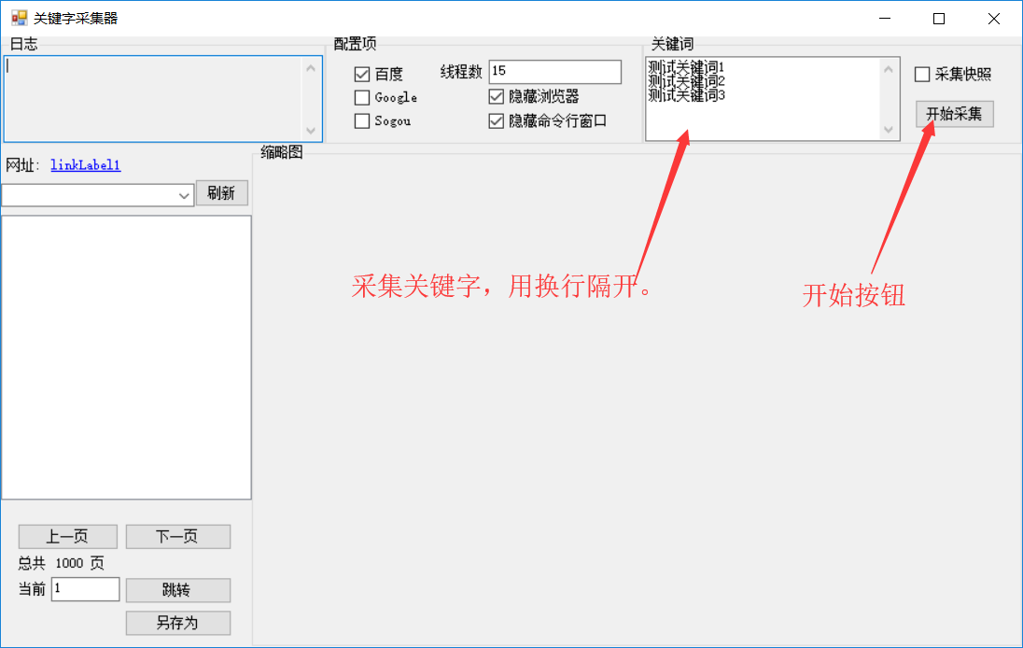

### 功能简述：

根据指定的一组关键字爬取百度、谷歌、搜狗搜索引擎的搜索结果URL，爬取的结果保存到\jdatas目录下，并以 {Keyword}{SearchEngineType}.txt 方式命名，比如：”足球网baidu.txt”。

保存的URL数据以换行符分割。

## SnapshotCollector快照采集器

### 界面功能预览：

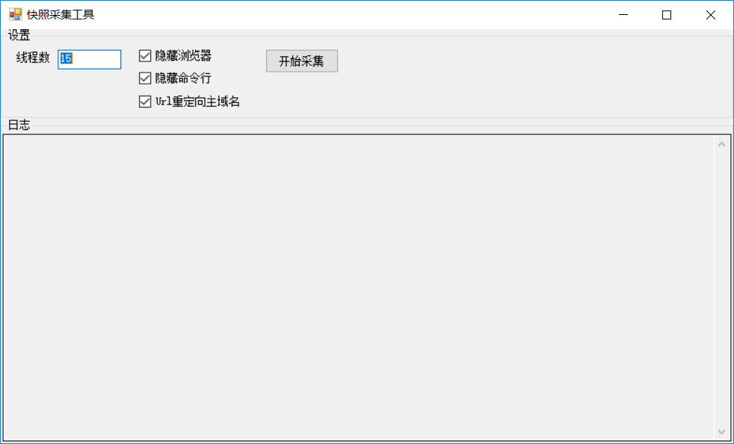

### 功能简述：

1、点击开始采集按钮以后程序会搜索\jdatas目录所有的*.txt文件，并把*.txt文件所有的URL分割放到内存中，如果勾选Url重定向主域名程序会对所有的URL请求一次拿到重定向302的URL，再取出重定向302的URL。

2、生成的快照图片保存到\images目录下，另外没采集一个快照会把快照的信息写入到

\jdatas\ SnapshotDatas.json数据文件中。

## SnapshotView快照预览审核工具

### 界面功能预览：

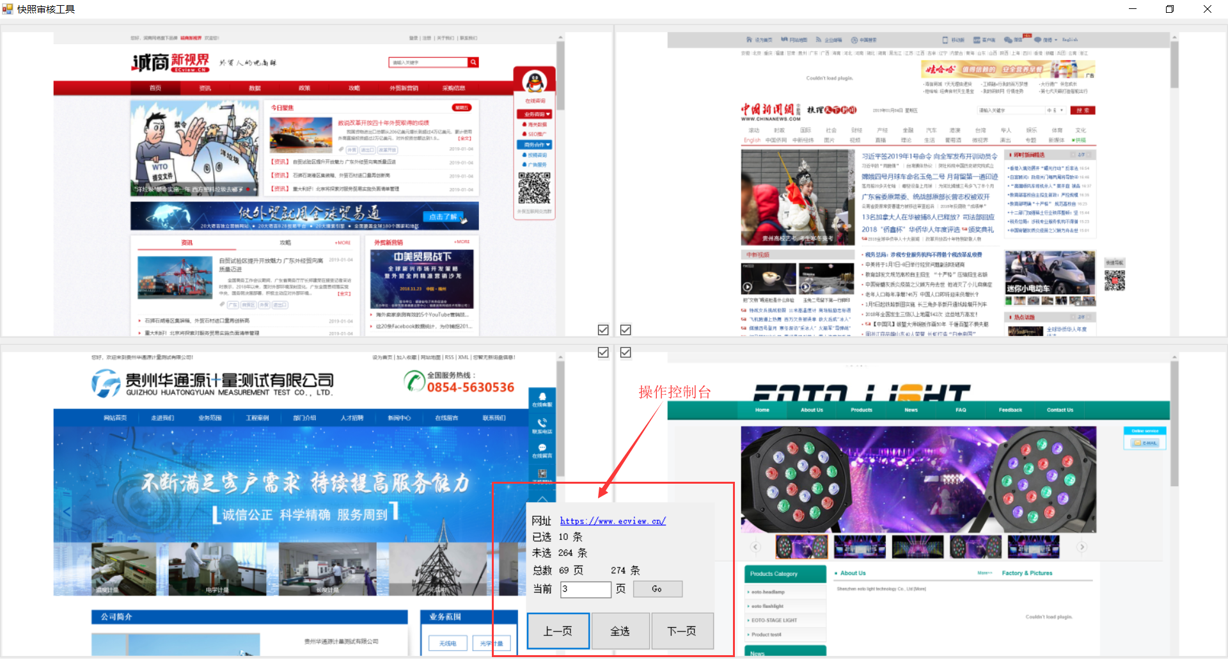

### 功能简述：

程序启动以后会自动加载\jdatas\SnapshotDatas.json文件，该文件由快照采集器生成，保存的内容是URL与快照图片关联的信息。